学籍自查以下信息,有误及时反馈，后期修改很麻烦,责任自己承担
基本信息：姓名、性别、民族、出生年月、身份证号码、录取相片;（无相片的先不用担心，毕业时会通过新华社采集）
报考信息：报考院校、报读层次、报读专业（学信网上查询学籍信息，学信网无信息等待上传，先到学校网核对）

学信网注册流程（已有账号的不用注册）
http://www.chsi.com.cn/学信网

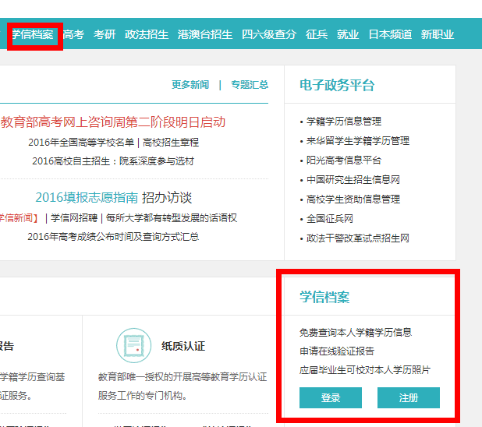
在红框标示的位置注册。
必须用真实信息
并且记住密码及密保，这个是终生可用的。
你的所有的学籍及学历信息都在这个网的。以后毕业证信息也都是可以在这里查询。
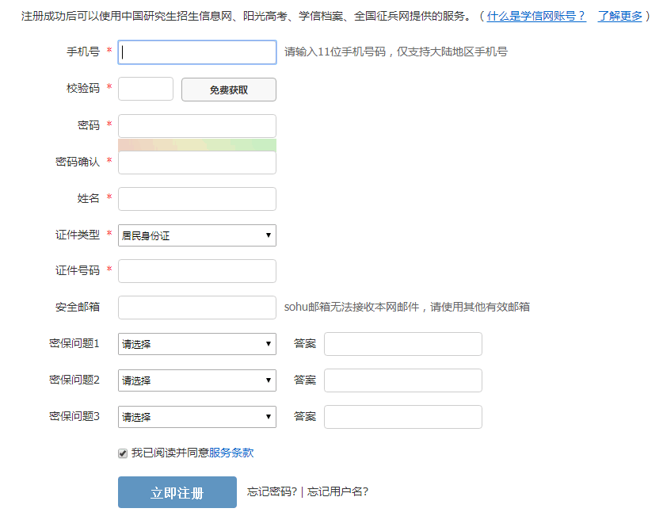
注册后登录，核对自己所读的学籍信息是否有误。

